## МИНОБРНАУКИ РОССИИ

## ФЕДЕРАЛЬНОЕ ГОСУДАРСТВЕННОЕ БЮДЖЕТНОЕ ОБРАЗОВАТЕЛЬНОЕ УЧРЕЖДЕНИЕ ВЫСШЕГО ПРОФЕССИОНАЛЬНОГО ОБРАЗОВАНИЯ

## "ИЖЕВСКИЙ ГОСУДАРСТВЕННЫЙ ТЕХНИЧЕСКИЙ УНИВЕРСИТЕТ

## им. М.Т. Калашникова"

КАФЕДРА «Программное обеспечение»

Отчет

по лабораторной работе

по дисциплине “Управление программными продуктами”

Выполнил:

ст. гр. 7-191-1 Яровой А.А.

Шишкин М.А.

Принял: Еланцев М.О.

Ижевск 2015

Содержание

1.ВВЕДЕНИЕ

1.1 Назначение системы

1.2 Область применения системы

2. ОБЩЕЕ ОПИСАНИЕ СИСТЕМЫ

2.1 Системный контекст

2.2 Режимы и состояния системы

2.3 Основные функциональные возможности системы

2.4 Основные условия системы

2.5 Характеристики пользователя

2.6 Оперативные сценарии

3. ФУНКЦИОНАЛЬНЫЕ ВОЗМОЖНОСТИ, УСЛОВИЯ И ОГРАНИЧЕНИЯ СИСТЕМЫ

3.1 Физические

3.1.1 Конструкция

3.1.2 Износостойкость

3.1.3 Адаптируемость

3.1.4 Условия окружающей среды

3.2 Рабочие характеристики системы

3.3 Безопасность системы

3.4 Информационный менеджмент

3.5 Работа системы

3.5.1 Эргономика системы

3.5.2 Ремонтопригодность системы

3.5.3 Надежность системы

3.6 Устойчивость жизненного цикла системы

4. ИНТЕРФЕЙСЫ СИСТЕМЫ

1.ВВЕДЕНИЕ

1.1 Назначение системы

Главное назначение данной системы, является обеспечение связи, между водителем и диспетчером. Передача заявок водителям такси, и их информирование

1.2 Область применения системы

Приложение предназначено для служб такси, и должно объединить в себе такие важные функции, как:

- Передача заявок водителю;

- GPS- навигация;

- Счетчик оплаты;

- Система информирования водителей;

- Экстренный вызов.

2. ОБЩЕЕ ОПИСАНИЕ СИСТЕМЫ

2.1 Системный контекст

2.2 Режимы и состояния системы

В приложении предусмотрены статусы заказа, которые могут изменять пользователи, с их помощью, диспетчер может отслеживать выполнение заказов. Система постоянно отслеживает место положение автомобилей, получая данную информацию по GPS.

2.3 Основные функциональные возможности системы

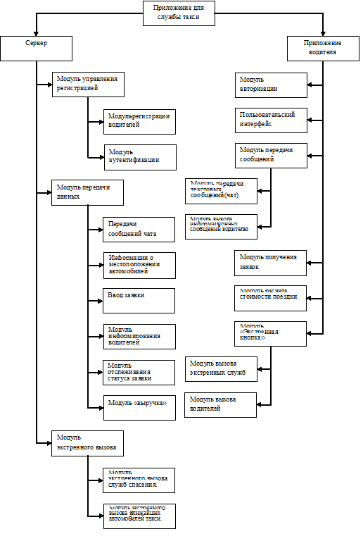

2.4 Основные условия системы

Для работы приложения необходимо, чтобы у пользователя было, мобильное устройство на операционной системе Android, присутствовал модуль GPS(для работы навигации), доступ к сети интернет.

2.5 Характеристики пользователя

Пользователем системы становится пользователь, прошедший регистрацию у диспетчера, установивший приложение на мобильное устройство, и авторизовавшись с него. Регистрацию осуществляется один раз, при начале работы в службе такси.

2.6 Оперативные сценарии

Данная система подразумевает под собой следующий сценарий действий: Пользователь, зарегистрированный в системе, проходит авторизацию с мобильного устройства. На экране диспетчера отображается новый автомобиль, и его местоположения. Перед пользователем появляется навигационное меню, из которого пользователь может перейти в интересующий его пункт меню.

3. ФУНКЦИОНАЛЬНЫЕ ВОЗМОЖНОСТИ, УСЛОВИЯ И ОГРАНИЧЕНИЯ СИСТЕМЫ

3.1 Физические

3.1.1 Конструкция

Данная система располагается на сервере, который находится в главном офисе службы такси, и на мобильном устройстве пользователя. Обслуживание и поддержка реализуется за счет службы такси, которая использует данную систему.

3.1.2 Износостойкость

Количество пользователей, ограничено штатом сотрудников, а именно водителей такси. Поэтому данная система имеет высокую износостойкость, в связи с небольшой загрузкой.

3.1.3 Адаптируемость

В случае увеличения нагрузки на сервер, количество серверов будет увеличено, и нагрузка будет распределятся равномерно между серверами.

3.1.4 Условия окружающей среды

Сервер не подвержен влиянию окружающей среды

3.2 Рабочие характеристики системы

Критическое количество запросов обрабатываемое системой равно 100 запросам в секунду. Долговечность оборудования зависит от поставщика сервера. До превышения критического количества запросов в секунду пользователь не замечает нагрузки сервера.

3.3 Безопасность системы

Система должна быть защищена от sql - инъекций и xss - атак.

3.5 Работа системы

3.5.1 Эргономика системы

3.5.2 Ремонтопригодность системы

Техническая составляющая зависит от бюджета для покупки и обслуживания сервера, которое может выделить служба такси. Программные изменения происходят в фоновом режиме, и не вызывают задержек при работе пользователей.

3.5.3 Надежность системы

Техническая составляющая надежности системы зависит от бюджета для покупки и обслуживания сервера, которое может выделить служба такси. Так как система защищена от sql - инъекций и xss - атак, то её надежность не вызывает сомнений.

3.6 Устойчивость жизненного цикла системы

Для устойчивой жизни системы, используется обратная связь с пользователем, тем самым разработчики могут удовлетворить требования пользователей.

4. ИНТЕРФЕЙСЫ СИСТЕМЫ